美感教育與學校設置樂活運動站暨淋浴間

說明會流程表

日期：中華民國103年12月26日(五)，13時00分至17時00分

地點：國立臺灣大學綜合體育館二樓248視聽教室

|  |  |  |
| --- | --- | --- |
| 時間 | 流程 | 主講人/主持人 |
| 13:00-13:30 | 報到，領取資料 | |
| 13:30-14:00 | 開幕儀式 | 教育部體育署長官/李坤培教授 |
| 14:00-14:40 | 專家學者經驗分享 | 顧毓群委員(樂活運動站與淋浴間遴選輔導員) |
| 14:40-14:55 | 104年度樂活站與淋浴更衣間計畫說明 | 林聯喜 / 呂宛蓁 |
| 14:55-15:00 | 中場休息 | |
| 15:00-15:30 | 績優學校經驗分享 | 西門國小蕭建嘉校長(102年度樂活站與淋浴間績優學校) |
| 15:30-16:00 | 如何讓美感教育融入體育 | 蔡秀華委員(**樂活運動站與淋浴間遴選輔導員**) |
| 16:00-17:00 | 綜合座談 | 教育部體育署長官/李坤培教授 |

擬邀請對象：國小及國中及高中、申請103年度企業贊助體育運動之50所學校為對象。

**國立臺灣大學綜合體育館-交通路線圖**

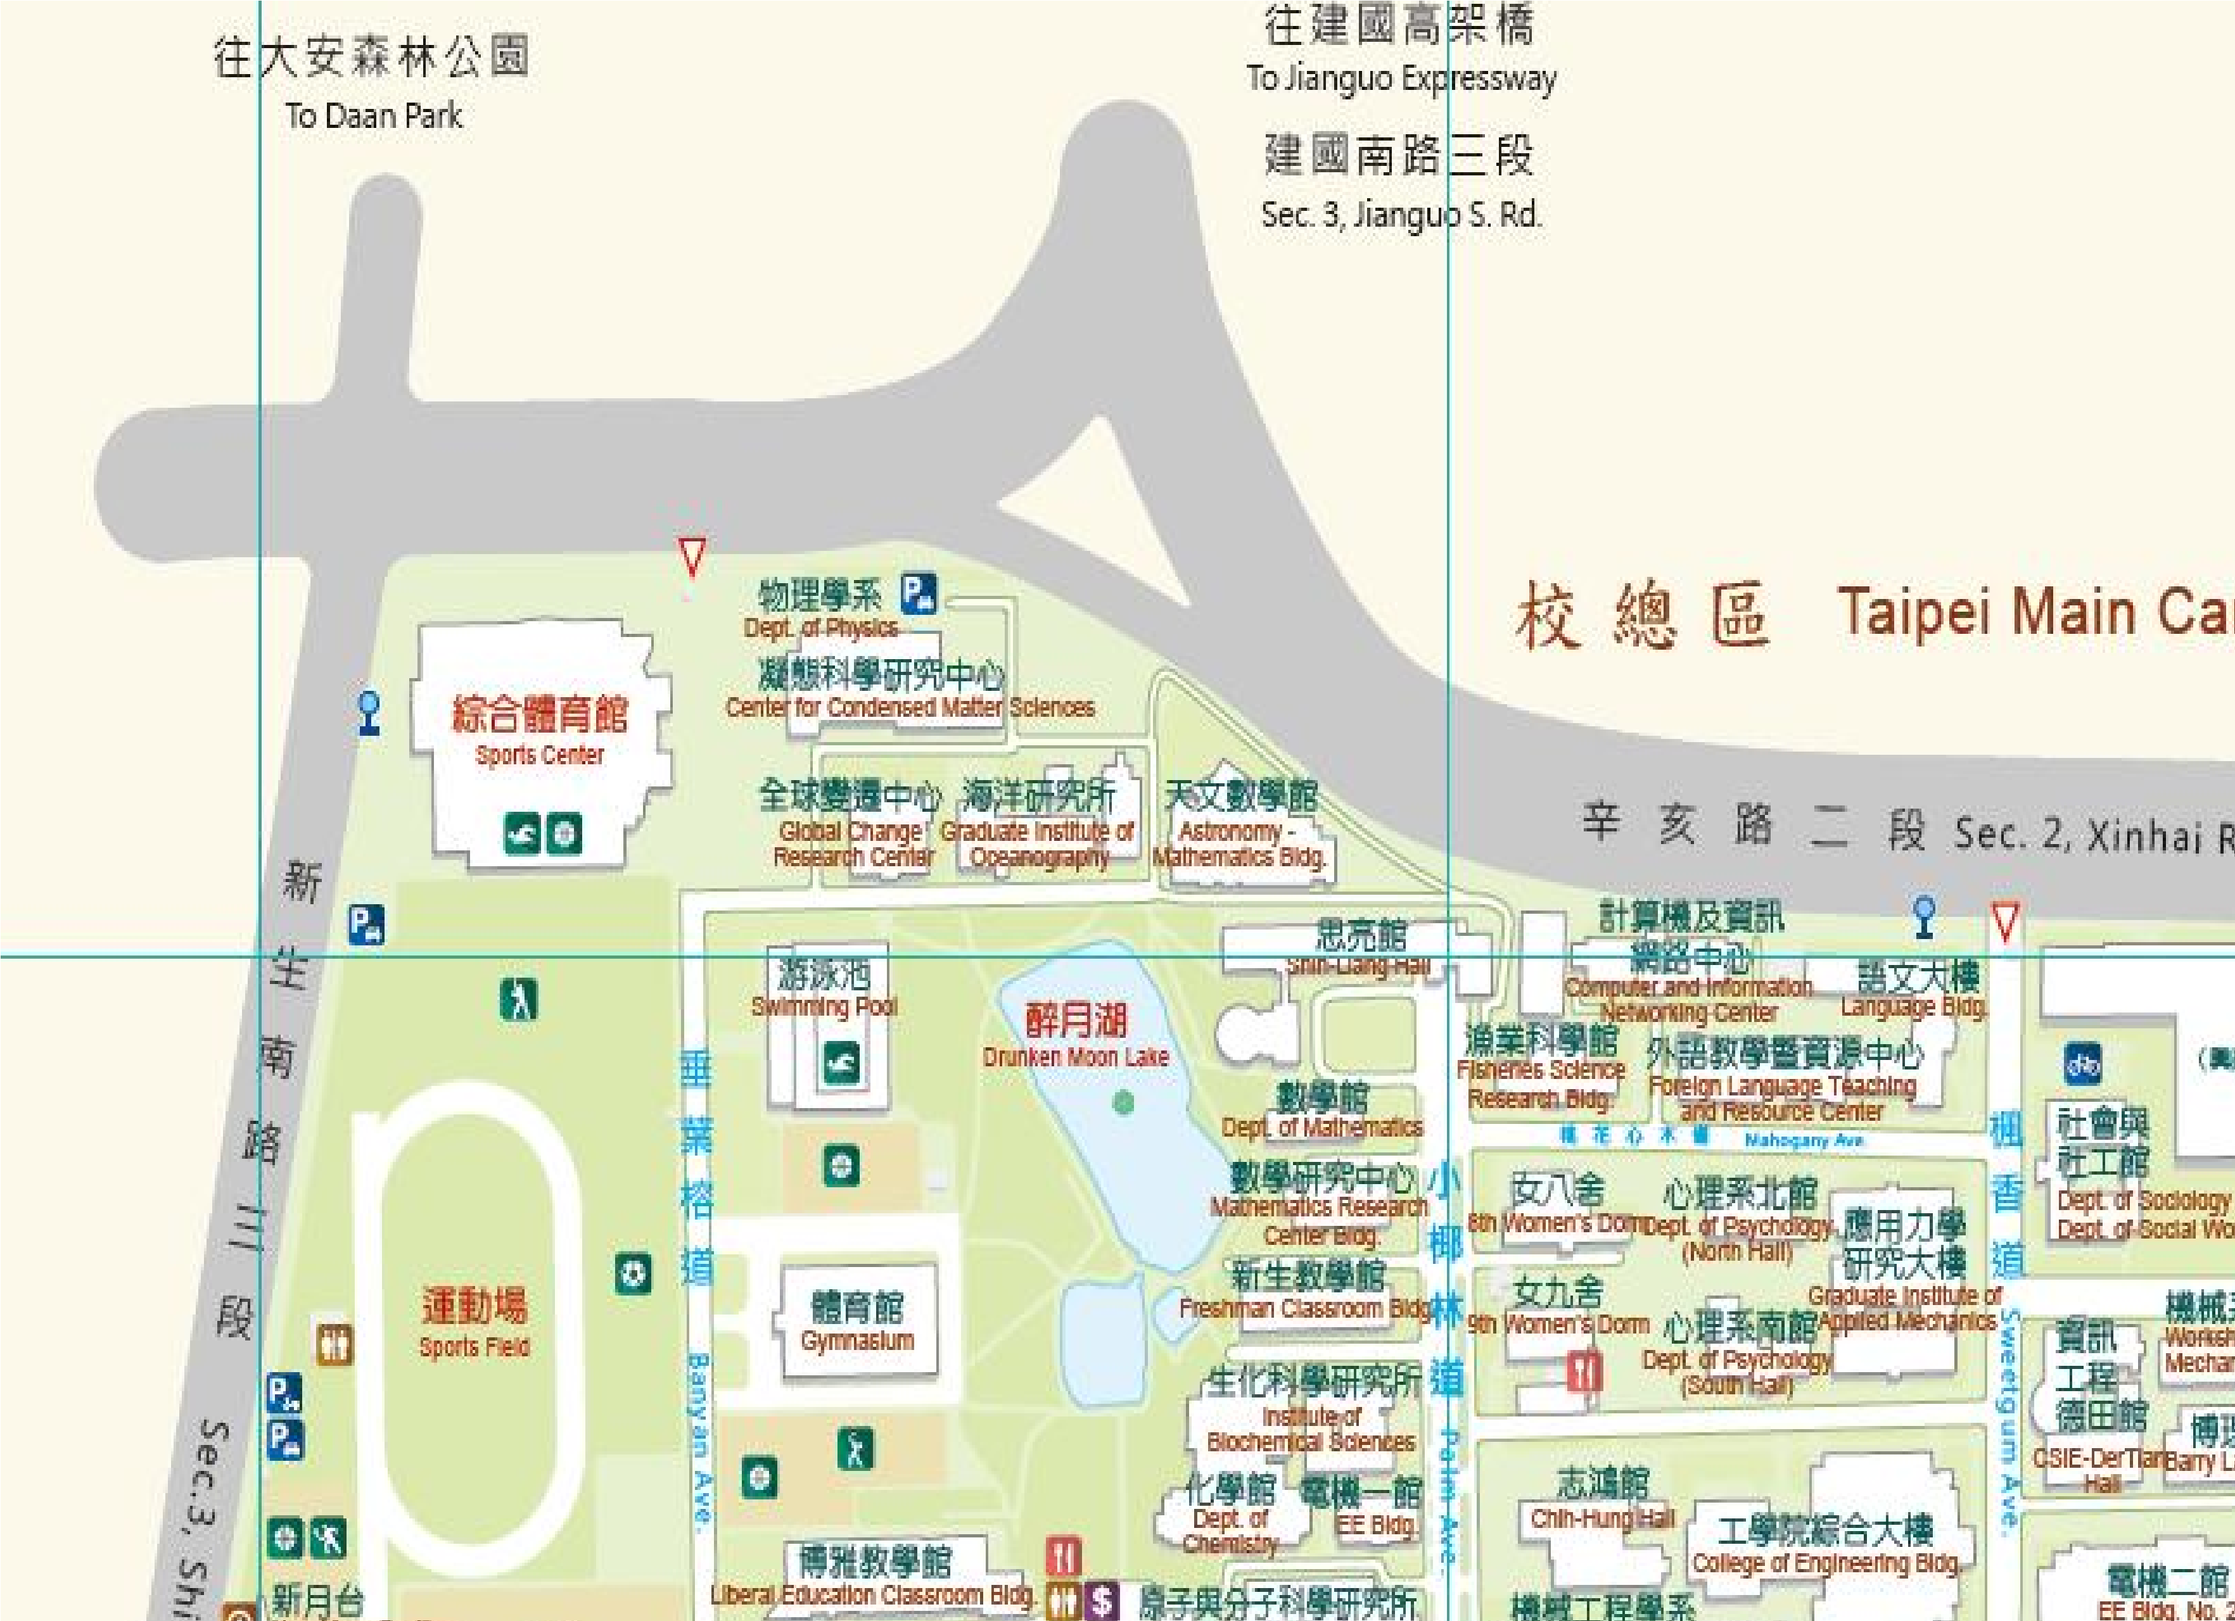

**一、捷運  
　1.新店線：台電大樓站2號出口=>辛亥路= >綜合體育館  
    　                公館站3號出口=>台大校園=>綜合體育館   
　2.木柵線：科技大樓站=>復興南路=>辛亥路=>綜合體育館  
  
二、高速公路  
　1.中山高=>建國高架=>辛亥路=>綜合體育館  
　2.北二高=>木柵交流道=>辛亥路=>綜合體育館  
  
三、公車站：（公務人力發展中心站）  
　松江幹線、敦化幹線、0南、52、207、253、280、284、90、311**

**藍、505、642、668、675、907**

**說明會報名意願調查表**

|  |  |  |  |  |  |  |  |
| --- | --- | --- | --- | --- | --- | --- | --- |
| 姓名 |  | | | 性別 | □男 □女 | | |
| 服務  單位 |  | | | 職稱 |  | |
| E-mail |  | 電話 |  | | 手機 |  |
| 通訊  地址 | □□□ | | | | | |
| 學校(或單位)是否曾參加過說明會 | □是，參與年度 。  □否 | | | | | |
| 備註 | 1. 報名日期：即日起至民國103年12月24日中午12時止。 2. 請務必填寫正確E-mail，以確保聯絡後續事宜。 3. 聯絡人：梁盈盈   4.聯絡電話：02-33665959#244  5.報名方式：  將意願調查表，以Email或傳真的方式進行報名  （一）Email 報名：[yuyuaye@gmail.com](mailto:yuyuaye@gmail.com)。  （二）傳真報名：傳真：02-2367-7860。  6.為響應環保，請務必攜帶筆、環保杯與會。 | | | | | |